**<1>**

문제 상황에 맞게 아래와 같이 구성했다.

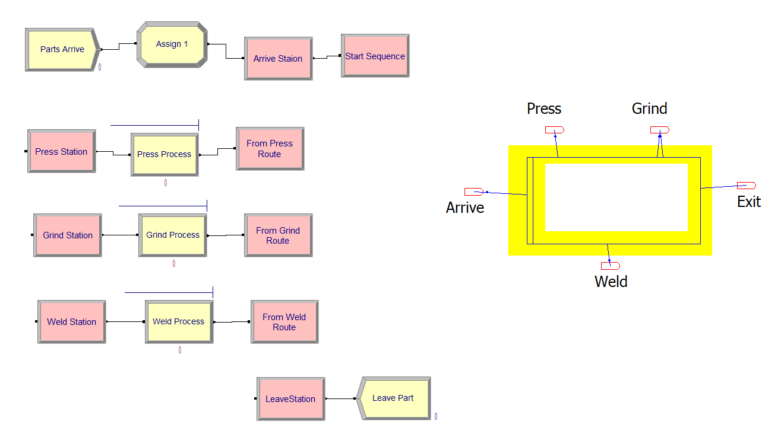

진행한 순서대로 설명하자면, 우선 문제의 조건대로 Parts Arrive 모듈과 Assign 모듈을 추가했다.

Assign 모듈에서는 Entity Type, Entity parts, Entity Pictures, Entity Sequences를 할당했다.

* Entity Types와 Entity Pictures에 해당하는 Set을 만들어 assign 했다.

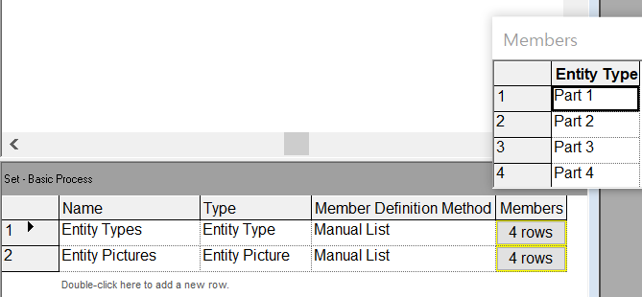

이 때, Entity pictures는 picture.Ball 4개의 그림을 복제해 사용했다.

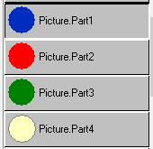

* Entity Sequences는 해당하는 AdvancedSet을 만들어 assign 했다.

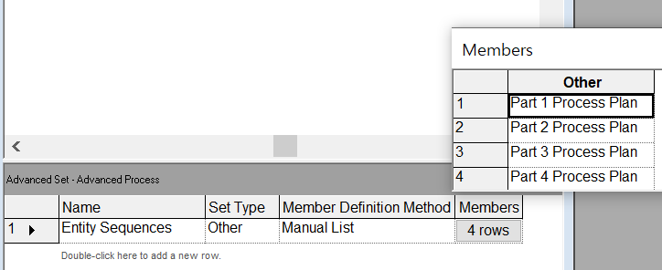

이 때, 각 part의 process plan은 아래와 같이 sequence 모듈에서 설정했다.

이후 arrive와 leave를 포함하여 station을 만들어주었다.

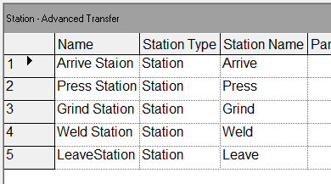

각각의 route는 3분의 소요 시간을 고려하고, destination type을 by sequence로 설정했다.

그 후, process 모듈을 적용하기 전에, press / grind/ weld에 각각 1/1/2명의 operator을 resource로서 추가하고, process time만큼 소요되는 seize-delay-release process 모듈을 각 station과 route 사이에 추가했다.

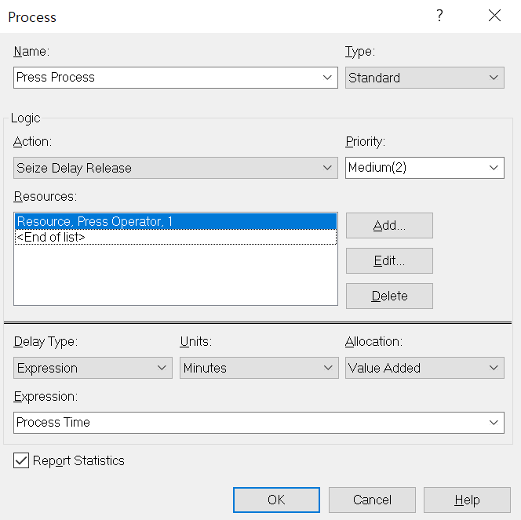

제시해준 대로 10000분의 실행 결과는 다음과 같다.

*“Flowtime, waiting at stations, and use of machines are the important considerations.”*

위 세 부분을 살펴보겠다.

Total Flowtime은 위와 같다.

Wait time이 flow time의 상당 부분을 차지하고 있음을 확인할 수 있다.

Waiting at station은 아래와 같다.

Weld station에서 가장 긴 waiting이 일어나고 있음을 알 수 있다.

Use of machines는 아래와 같다.

Weld operator가 가장 오래 사용되고 있음을 확인할 수 있는데, 앞서 분석한 바를 생각했을 때 상식적인 결과이다.

**<2>**

Grind Process Time을 Expression에서 따로 지정해주었다.

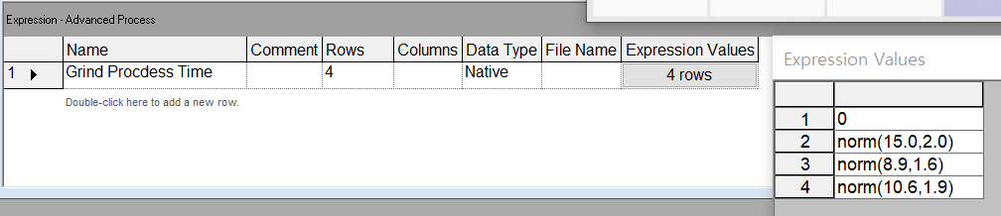

Entity Type 순서대로 입력하였다.

이후에, Ground Process 모듈에서 기존의 Process Time이 아닌 Grind Process Time을 입력하였다.

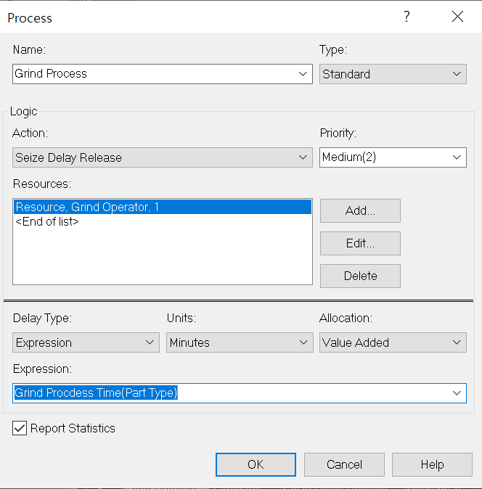

그 결과를 살펴보면 아래와 같다.

마찬가지로 Flowtime, waiting at stations, and use of machines 세 부분을 집중적으로 살펴보겠다.

아래 기존 flow time과 비교하여, 1회 반복으로 인하여 half width가 제시되지 않아 평균값의 유의미한 차이를 분석하긴 어렵지만, Minimum 값과 maximum 값을 보면 꽤나 차이나는 것을 확인할 수 있다.

[기존 flowtime]

waiting at stations 역시 min/max 값을 비교해보았을 때 변동성이 있는 모습을 보여주었다. use of machines에서는 가질 수 있는 값의 특성 상 변동성을 직접 확인할 수 없었다.

이 이유에 대해 생각해보면, 여러 확률변수에 의한 랜덤 값이 달라졌다.

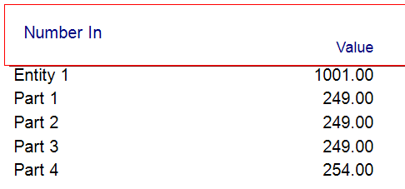 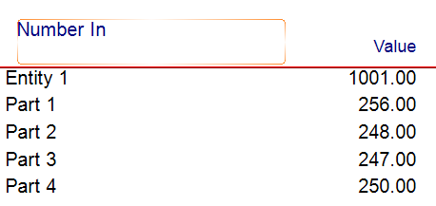

[새로운 Number In] [기존 Number In]

우선, 25%씩의 확률에 의해 결정되는 part 별 number In이 달라졌고, 추가로 normal 분포를 따르는 각 process의 작업 시간이 달라졌을 것이다.

이러한 **확률변수의 변동성**은 초기 상태에서의 큰 차이를 불러일으킬 수 있다.

즉, 시스템이 **안정화 단계에 진입하기 이전**의 상태이기에, 특정 entity의 차이가 큰 영향을 미칠 수 있는 단계이다. 안정화 단계에 진입하기 이전이라는 점은 다음 문항에서 자세히 다루겠다.

위의 이유들로 인해 <1>번과 <2>번의 결과는 크게 달라졌음을 짐작할 수 있다.

**<3>**

문제에서 제시한 대로 WIP과 Cycle Time을 Statistic으로 설정하고, 각각 dat파일을 생성하여 Output Analyzer을 실행시켰다.



50000분의 10회 Replication 결과를 Plot에 그려보면, 아래와 같다.

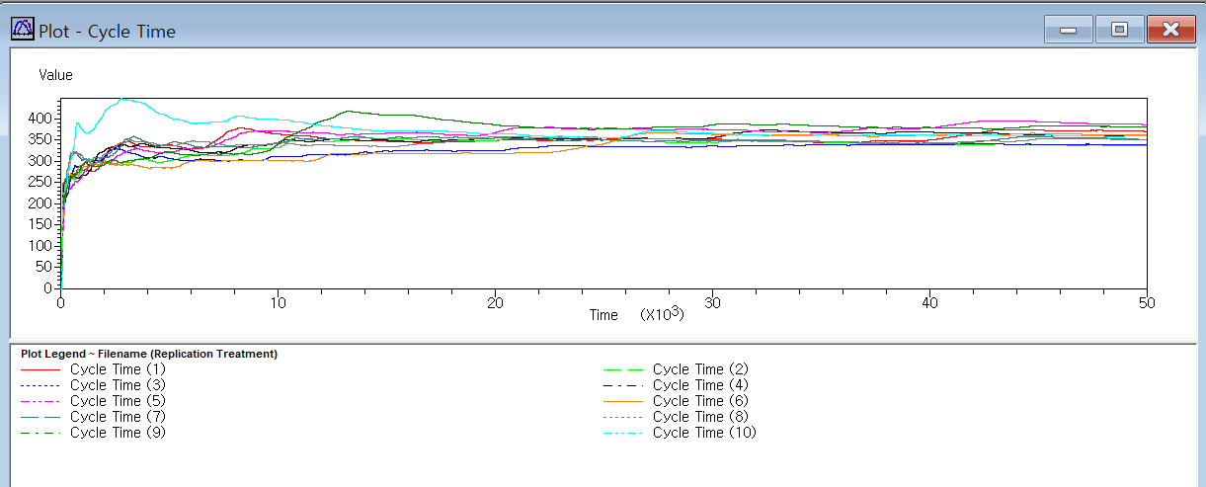

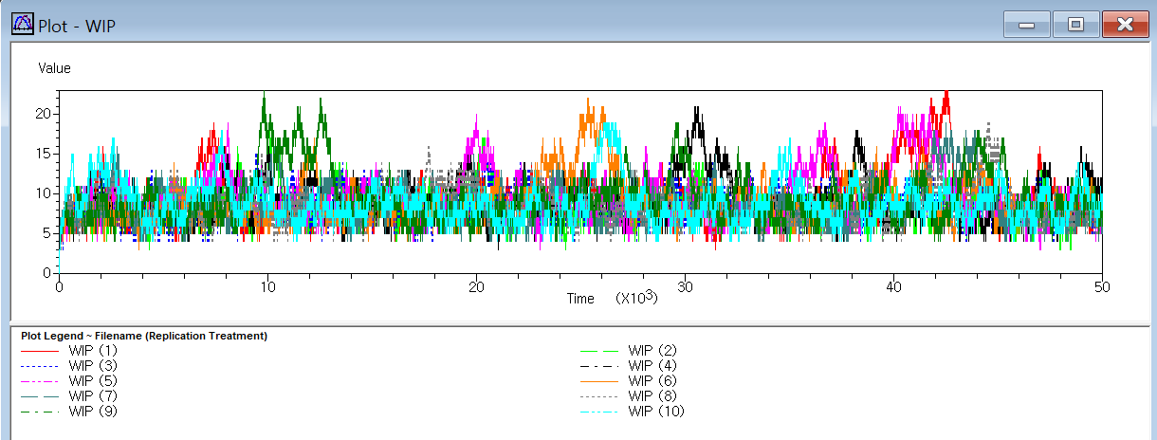

두 그래프로부터, 약 20000 min 이후(보수적 접근)에 안정화되는 것을 확인할 수 있다.

이에 20000min을 warmup period로 설정하였다.

**<4>**

3번에서 설정한 20000min이 run length의 10%라고 가정하자 했으므로, 이에 맞추어 모델을 설정해주었다.

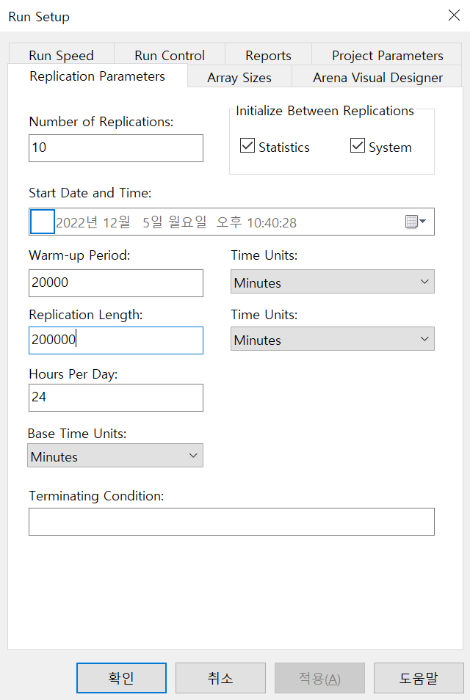

average WIP의 95% 신뢰구간과, 1번에서의 average WIP의 95% 신뢰구간을 구하면 아래와 같다.

[4번 average WIP의 95% 신뢰구간]

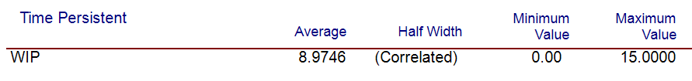

[1번 average WIP의 95% 신뢰구간]

1번 문제의 신뢰구간을 구해보면, 1회의 replication만을 적용하기에 95% 신뢰구간이 대부분 구해지지 않는다. 다만, part3의 신뢰구간은 4번에서 약 1/10 수준으로 줄어든 것을 확인할 수 있다. 이는 replication의 차이와 run length의 차이에 의한 것으로 생각된다.



[1번(10 replications) average WIP의 95% 신뢰구간]

1번 문제의 상황을 4번 문제와 같이 10회의 replications를 진행하더라도, run length의 차이에 의해 95% 신뢰구간이 2배 이상 넓게 나타나는 것을 확인할 수 있다.

**<5>**

average overall WIP의 95% 신뢰구간이 평균의 ± 5%가 되기 위해서 몇 번의 Repilcations가 필요한지 시행착오법을 통해 알아보았다.

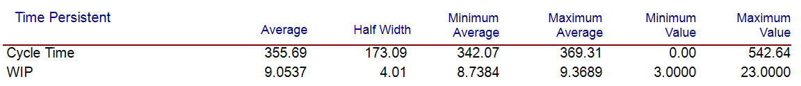



[2 Replications : ± 45%]



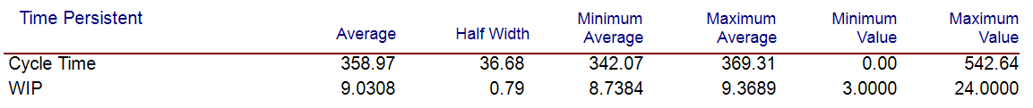

[3 Replications : ± 8.75%]



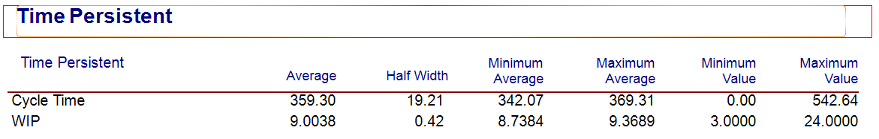

[4 Replications : ± 4.66%]

즉, average overall WIP의 95% 신뢰구간이 평균의 ± 5%가 되기 위해서 4번의 Repilcations가 필요하다.

**<연습문제 8-3>**

연습문제 5-2를 변경하는 문제이므로, 우선 5-2를 모델링했다.

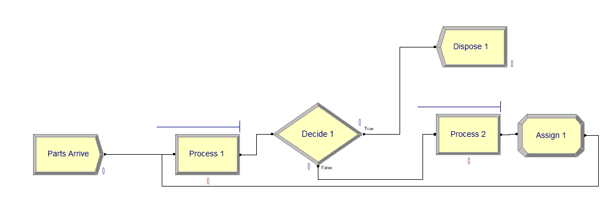

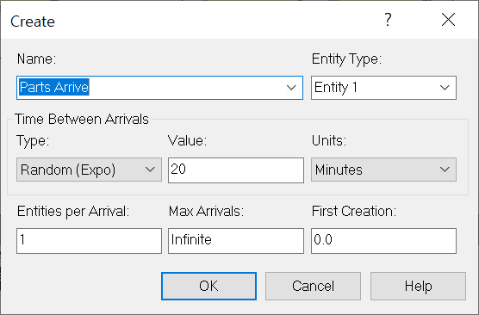

Machine 1, 2를 resource로 정의해주고, 아래와 같이 process 1, 2를 설정했다.

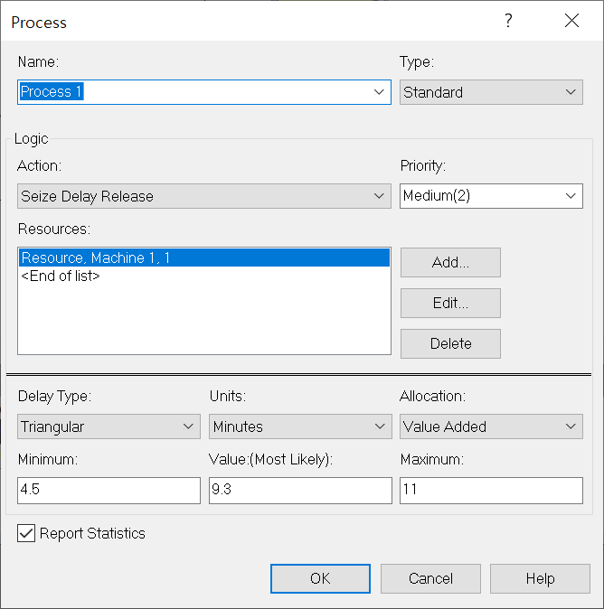 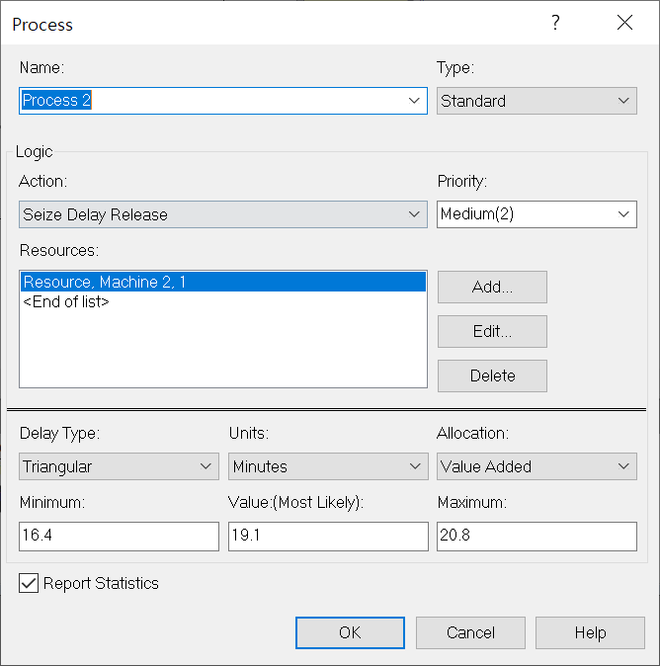

Process 1을 거친 후에는 process 2 done이라는 attribute 값이 2인지 확인하고, 2라면 dispose를, 아니라면(초기값은 2가 아님) process 2로 넘어간다.

Process 2를 한 번 거친 entity는 process 2 done이라는 attribute에 2라는 값을 assign하여, process 1로 돌아가도록 해 문제의 상황대로 시뮬레이션을 구현하였다.

이 5-2를 8-3의 상황에 맞게 시뮬레이션했다.

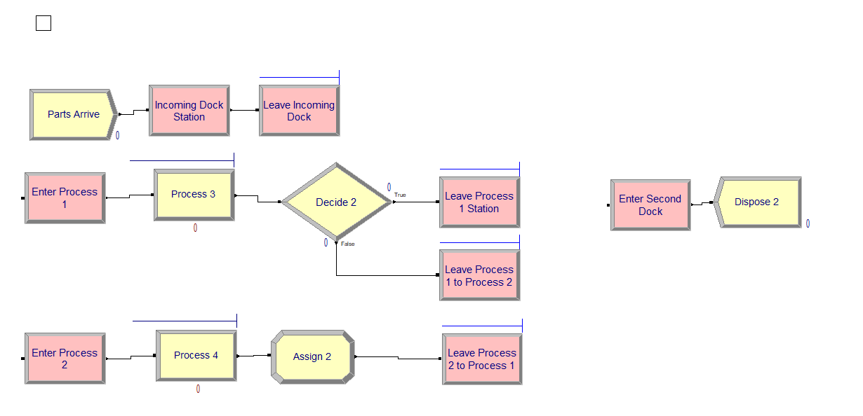

Incoming Dock, Process 1, Process 2, Second Dock station을 만든 후, 5-2의 상황을 Leave 모듈과 Enter 모듈을 활용해 다시 표현하였다.

세부 설정은 Leave Incoming dock, enter process 1만 예시로 보자면 아래와 같다.

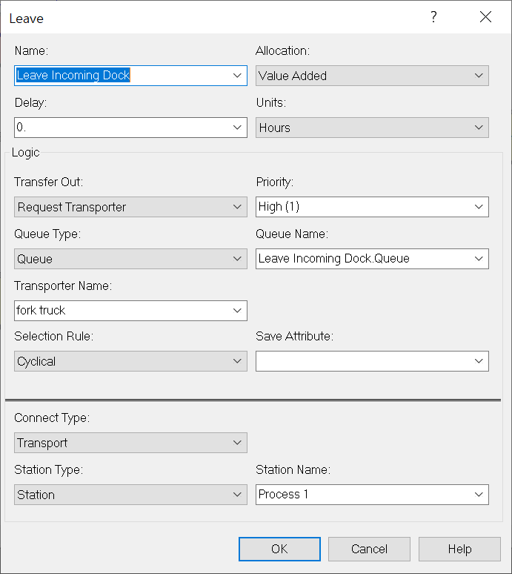 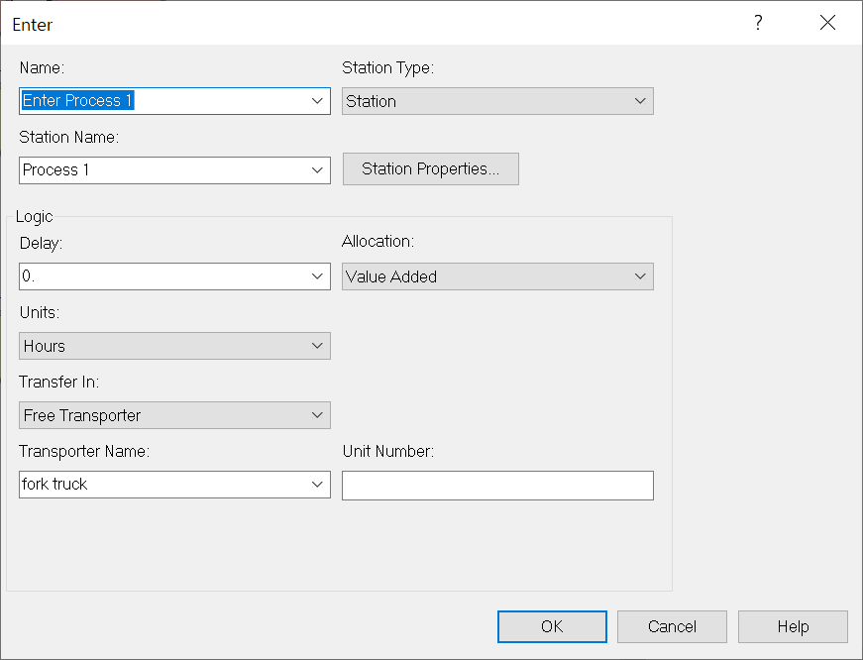

또한, fork truck transporter을 설정해주었다.



이 때, distance를 설정해주었는데, 실제로 entity가 움직이는 경로와 transporter의 이동을 위한 경로를 전부 지정해주었다.

이렇게 구현한 시뮬레이션을 문제에서 제시한 대로 20000 min, 1 replication으로 실행했다.

average number in the machine queues : 6.42개

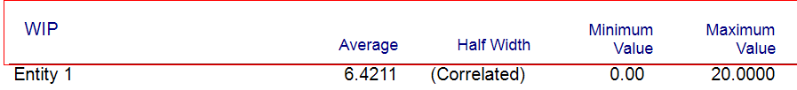

the average part cycle time : 132.31분

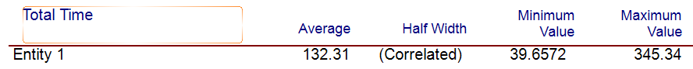

**<연습문제 8-4>**

우선, 문제의 상황대로 the number of transporters을 4로 설정했다.



이후 transporter selection rules를 Smallest Distance / Largest Distance / Cyclical으로 바꾸어가며 모델을 실행(20000 min)하여 average cycle time을 비교해보았다.

Smallest Distance : **139.24 min**

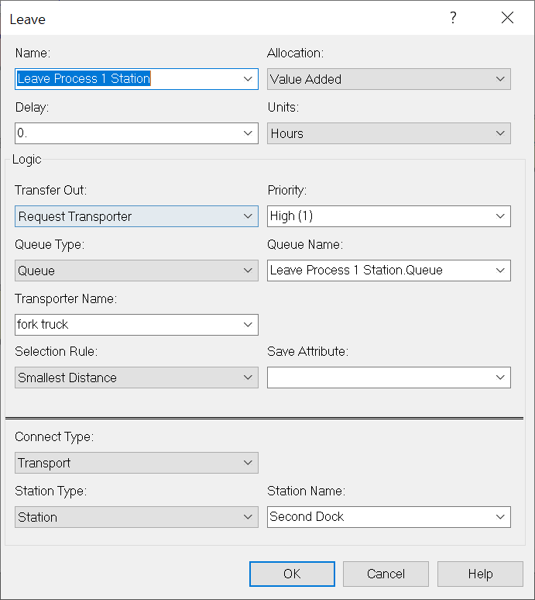



Largest Distance : **211.03 min**

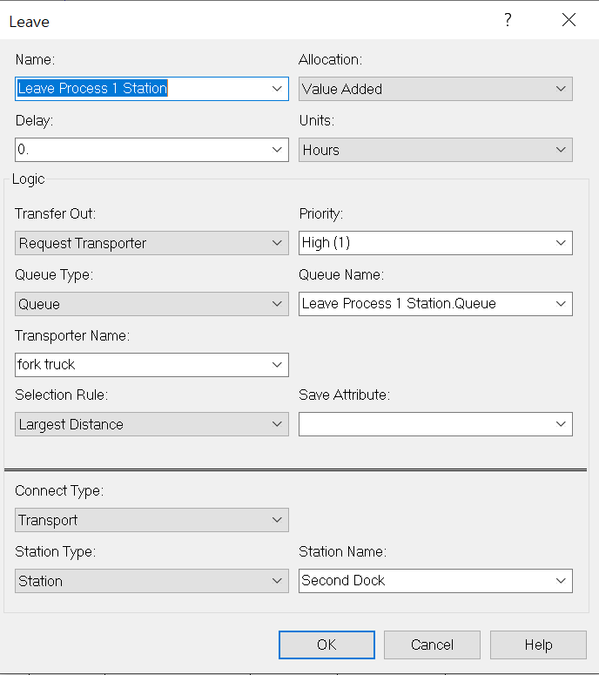



Cyclical : **136.37 min**

